**Лабораторне заняття**

**Тема** : Створення презентацій засобами MS PowerPoint. Розробка слайдової презентації.

**Мета** : Сформувати поняття шаблону оформлення, розмітки слайда. Розглянути методи створення презентацій за допомогою програми MS PowerPoint. Навчити створювати презентацію на основі шаблону, та з порожніх слайдів. Добирати стильове оформлення презентацій залежно від їх призначення. Формувати вміння створювати гіперпосилання різних видів, використовувати кнопки дій для керування презентацією.

**Питання для актуалізації опорних знань** :

1. Поняття презентації. Слайдові та потокові презентації.
2. Властивості об’єктів презентації.
3. Способи запуску PowerPoint.
4. Огляд інтерфейсу програми.
5. Стильове оформлення презентації.
6. Демонстрація презентації. Запуск презентації з початку та з поточного слайду.
7. Настроювання показу слайдів.
8. Вставлення, редагування та форматування об’єктів PowerPoint.
9. Як створити гіперпосилання ?
10. Види гіперпосилань.
11. Додавання кнопок дій для керування презентацією.

**Зміст та методичні рекомендації до виконання** :

1. Відкрити програму PowerPoint і створити презентацію за допомогою довільного шаблону оформлення.
2. Вибрати розмітку першого слайду «Заголовок і об’єкт».
3. Створити на слайді заголовок «Будова персонального комп’ютера».
4. На слайді розмістити малюнок Сomp1, який знаходиться в папці «Малюнки» в умові лабораторної роботи.
5. Вставити новий слайд. Вибрати розмітку слайду «Зображення з підписом».
6. Розмістити на слайді заголовок «Компоненти персонального комп’ютера» і вставити малюнок Сomp2.
7. На поточному слайді створити маркований список наступного змісту:

* Системна плата
* Процесор
* Пам'ять
* Корпус
* Блок живлення
* Жорсткий диск
* Дисковод CD-ROM/RW, DVD-ROM/RW
* Клавіатура
* Мишка
* Монітор
* Звукова плата
* Мережна плата

1. Для слайда включити прапорець Дата і час, вибрати прапорець фіксовано і набрати дату створення презентації, включити нумерацію і нижній колонтитул, помістити в нижній колонтитул власне прізвище.
2. Виконати форматування заголовків і слайдів презентації (колір, шрифт, розмір, фон і т.д.)

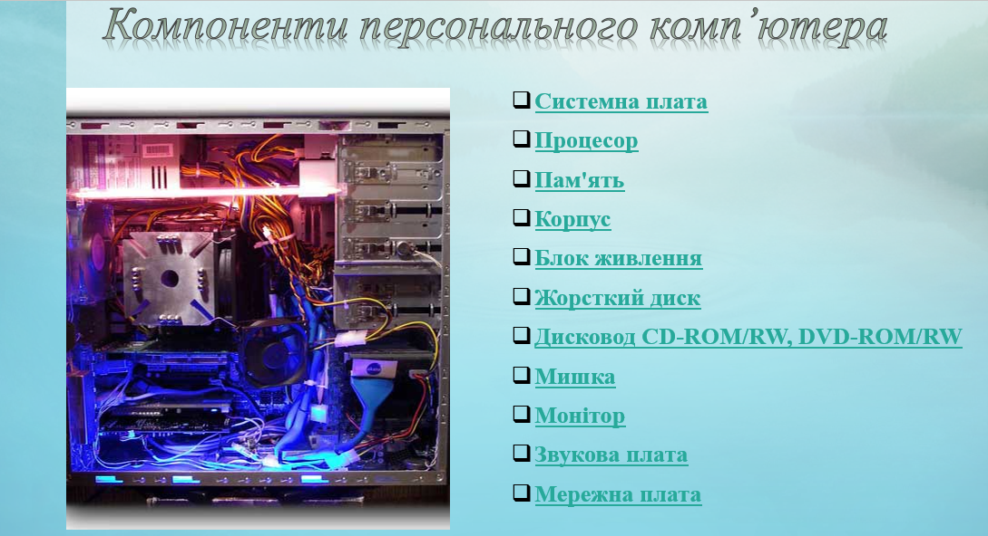

***Орієнтовна розмітка слайду № 2***

1. Додати новий слайд з розміткою *Зображення з підписом.* Ввести заголовок системна плата. Задати для заголовка контур фігури. Вставити малюнок *Сист_плата* і ввести текст: Системна плата – ядро системи. Системні плати бувають різних форм-факторів, наприклад LTX, AT, ATX, BTX і т.д.
2. Аналогічно створити нові слайди з такими об’єктами:

|  |  |  |
| --- | --- | --- |
| **Заголовок слайду** | **Малюнок** | **Текст** |
| Процесор | Процесор | Процесор – «двигун комп’ютера». Його ще називають центральним. Це – найважливіший чіп у системі, саме ця електронна схема виконує команди програмного забезпечення |
| Оперативна пам'ять | Опер_пам | Це пам'ять, в яку записують усі програми і дані, які використовуються процесором під час опрацювання. |
| Корпус | Корпус | Корпус – це кожух, всередині якого розташовуються системна плата, блок живлення, дисководи, плати адаптерів і будь-які інші пристрої |
| Блок живлення | Блок_живл | Блок живлення – це перетворювач електричної енергії, що надходить з мережі змінного струму в енергію, яка призначена для живлення усієї апаратної частини ПК |
| Жорсткий диск | Вінчестер | Жорсткий магнітний диск (вінчестер) – постійна пам'ять, призначена для довготривалого зберігання усієї існуючої на комп’ютері інформації. |
| Дисководи | Дисковід | Дисководи використовуються для читання і запису на такі носії як CD та DVD-диски, дискети. |
| Мишка | Миш | Миша – це один із вказівних пристроїв уведення , який дає змогу користувачеві через інтерфейс взаємодіяти з комп'ютером. |
| Монітор | Display | Монітор – це електронний пристрій для відображення інформації |
| Звукова плата | Звукова карта | Звукова Плата – це електротехнійчний пристрій, що дозволяє працювати зі звуком на комп’ютері. |
| Мережева плата | Мережева карта | Мережева плата – це префирійний пристрій, що дозволяє комп’ютеру взаємодіяти з іншими пристроями мережі. Вона встановлюється всередену системного блоку і служить для підключення кабелю локальної мережі із виходом у Інтернет до комп'ютера. |

1. На другому слайді з назвою «Компоненти персонального комп’ютера» на перелічених пунктах вставити гіперпосилання на відповідний слайд (слайд з таким самим заголовком).
2. Переглянути презентацію та перевірити роботу гіперпосилань.
3. На кожному слайді крім перших двох створити кнопку дії яка буде повертати на перший слайд.
4. Зберегти презентацію під іменем Будова персонального комп’ютера_Прізвище_№ в журналі в папці класу.
5. Скинути на сервер любої пошти вчителя .